**Phụ lục II**

**Mẫu báo cáo sáng kiến**

( Ban hành kèm theo Quyết định số : 20/2022/QĐ-UBND ngày 30 tháng 6 năm 2022 của UBND tỉnh Quảng nam)

**CỘNGHOÀXÃHỘICHỦNGHĨAVIỆTNAM**

**Độc lập - Tự do - Hạnh phúc**

**BÁO CÁO SÁNG KIẾN**

**1.Tên sáng kiến:** "Một số biện pháp giúp trẻ 5-6 tuổi phát triển ngôn ngữ”

**2. Mô tả bản chất của sáng kiến:**

Ở trường mầm non phát triển ngôn ngữ cho trẻ là một nhiệm vụ hết sức quan trọng giúp trẻ nói mạch lạc, tăng vốn từ, phát âm chuẩn. Người giáo viên mầm non có vai trò hết sức quan trọng trong việc giúp trẻ phát âm đúng bởi ngay từ khi học nói trẻ đã cần phải nhớ được phải nói như thế nào do đó nhiệm vụ của người giáo viên là tổ chức xây dựng môi trường ngôn ngữ, tổ chức hoạt động để trẻ được nghe, được nói một cách chuẩn mực nhất.

Ngôn ngữ có vai trò vô cùng quan trọng đối với con người, nó là đặc trưng chỉ có ở xã hội loài người để phân biệt với các loài động vật khác. Ngôn ngữ được sử dụng như một phương tiện của tư duy, hay còn được hiểu ngôn ngữ là “cái vỏ” của tư duy, là phương thức biểu đạt muốn cho người khác hiểu được những suy nghĩ, nhu cầu, mong muốn của bản thân thông qua lời nói.

Ngay từ những năm tháng đầu tiên của cuộc đời, ngôn ngữ phát triển rất mạnh mẽ, tạo ra những điều kiện cơ hội để trẻ lĩnh hội những kinh nghiệm lịch sử – xã hội của nền văn hoá loài người. Nó giúp trẻ tích luỹ kiến thức, phát triển tư duy, giúp trẻ giao tiếp được với mọi người xung quanh, là phương tiện giúp trẻ điều chỉnh, lĩnh hội những giá trị đạo đức mang tính chuẩn mực. Ngày nay, trong công tác chăm sóc giáo dục trẻ, chúng ta càng thấy rõ vai trò của ngôn ngữ đối với việc giáo dục – phát triển toàn diện nhân cách trẻ.

Trường mầm non là nơi tạo điều kiện để trẻ phát triển toàn diện nhân cách, trong đó vai trò của nhà giáo dục và hoạt động tích cực của từng cá nhân trẻ có ảnh hưởng to lớn đến sự phát triển của trẻ nói chung và phát triển ngôn ngữ của từng trẻ nói riêng. Song, trên thực tế để giúp trẻ phát triển ngôn ngữ giáo viên mầm non đã làm gì để cung cấp cho trẻ vốn từ phong phú, dạy trẻ phát âm chuẩn, hay khi hướng dẫn trẻ tham gia vào hoạt động ngôn ngữ giáo viên đã phát huy được tính tích cực, đã tạo điều kiện cho trẻ được luyện tập khả năng nói, phát âm chính xác, sử dụng từ đúng để diễn đạt ý nghĩ của mình trong các tình huống khác nhau của hoạt động ngôn ngữ chưa ?…

Chính vì vậy, trong 5 năm đầu đời của trẻ thì việc phát triển ngôn ngữ đặc biệt được các bậc phụ huynh đặc biệt quan tâm. Như chúng ta đã biết ngôn ngữ nảy sinh từ nhu cầu giao tiếp, từ hoạt động giao tiếp của con người. Điều đó có nghĩa là việc trẻ cần giao lưu, trao đổi với mọi người xung quanh trong những năm đầu đời là vô cùng quan trọng. Nếu trẻ không được thường xuyên nói chuyện, không thường xuyên giao lưu với người khác thì trẻ sẽ không có nhiều vốn từ ngữ, cũng như không biết cách biểu đạt những mong muốn của bản thân mình bằng lời nói, mà chỉ bằng hành động. Thực tế qua công tác chủ nhiệm lớp tôi nhận thấy một số cháu đã biết nói nhưng phát âm chưa rõ ràng, một số cháu còn nói ngọng, nói chưa trọn câu.

Ví dụ: Trẻ muốn lấy quả cam nhưng trẻ chưa bao giờ được dạy những từ đó, chưa bao giờ được nghe những từ đó thì trẻ không thể phát âm ra được, lúc này trẻ chỉ có thể thỏa mãn mong muốn của mình qua hành động như chỉ tay, cầm tay người khác lấy đồ cho mình. Chính vì vậy đây cũng là nguyên nhân dẫn đến việc chậm phát triển ngôn ngữ ở trẻ.

Từ những lý do, thực tế nêu trên, bản thân tôi đã nghiên cứu một số biện pháp phát triển ngôn ngữ . Tôi tiến hành áp dụng đề tài sáng kiến **"Một số biện pháp giúp trẻ 5-6 tuổi phát triển ngôn ngữ "** làm đề tài nghiên cứu

**1.1. Các giải pháp thực hiện, các bước và cách thức thực hiện:**

**\*Cách thực hiện:**

**Biện pháp 1: Tìm hiểu về tình hình nhận thức của trẻ.**

*\* Tìm hiểu về đặc điểm của trẻ.*

Đối với trẻ 5-6 tuổi việc phát triển ngôn ngữ cho trẻ là vấn đề mà tất cả chúng ta cần quan tâm, chính vì vậy mà ngay từ đầu năm học khi nhận lớp việc đầu tiên tôi cần làm đó là tìm hiểu về đặc điểm khả năng phát triển về tâm sinh lí của từng trẻ, từ đó tôi đặt ra câu hỏi để trẻ trả lời.

Ví dụ: Con tên gì?

Mẹ con tên gì?

Con bao nhiêu tuổi?

Gia đình con có bao nhiêu người?

Trong khi hỏi trẻ tôi luôn chú ý câu trả lời của trẻ như thế nào, trẻ có hiểu được câu nói mà người khác hỏi không và từ những câu hỏi như vậy tôi cũng có thể xây dựng cho mình một kế hoạch giáo dục phù hợp với tình hình thực tế của lớp để giáo dục cho trẻ mọi lúc mọi nơi.

Ví dụ: Trong kế hoạch giáo dục tôi xây dựng chủ đề “Bản thân”

Tôi xây dựng chủ đề nhánh “Cơ thể của bé”

Tôi trò chuyện với trẻ về cơ thể của trẻ

Tôi đặt ra một số câu hỏi để trẻ trả lời như: Trên cơ thể của con có các bộ phận nào? Mắt dùng để làm gì? Mũi dùng để làm gì? Tai dùng để làm gì? Chân để làm gì? Miệng để làm gì?...Trong khi trẻ nghe và trả lời bằng lời nói của mình tôi chú ý và luyện cho trẻ phát âm rõ ràng hơn, những trẻ phát âm chưa rõ tôi cũng có thể phát âm trước cho trẻ nhắc lại cách phát âm, từ đó trẻ có thể quen dần với những câu hỏi và cách trả lời giúp trẻ nhanh nhẹn hơn trong quá trình nhận thức.

* *Tìm hiểu về hoàn cảnh gia đình của trẻ.*

Để biết môi trường sống của trẻ ở gia đình như thế nào, cách giáo dục trẻ ở mỗi gia đình ra sao, ngay từ đầu năm học tôi phải tìm hiểu từng gia đình trẻ, vì gia đình là nơi góp phần quan trọng trong việc giáo dục trẻ, chính vì vậy chúng ta phải biết được đặc điểm của từng gia đình để có hướng giáo dục cho trẻ được tốt hơn.

**Kết quả:** Qua tìm hiểu trẻ, trẻ hiểu được câu nói mà người khác hỏi và từ những câu hỏi như vậy tôi cũng có thể xây dựng cho mình một kế hoạch giáo dục phù hợp với tình hình thực tế của lớp để giáo dục cho trẻ mọi lúc mọi nơi.

**Biện pháp 2: Phát triển ngôn ngữ cho trẻ thông qua các hoạt động trong ngày.**

*+ Giờ hoạt động đón trẻ:*

Giờ đón trẻ là giờ mà chúng ta tạo cho trẻ có một tâm thế vui vẻ khi đến lớp, chính vì vậy mà chúng ta cần trò chuyện gần gũi với trẻ lôi cuốn trẻ về phía mình, trong khi trò chuyện trẻ tiếp chuyện với cô giúp trẻ có thêm vốn từ cho mình.

Ví dụ: Cô hỏi: Con ăn sáng chưa?

Sáng nay ai đưa con đi học?

Sáng dậy con thường làm những công việc gì?

Ai thay áo quần đẹp cho con đi học?...

Thông qua những câu hỏi của cô giúp trẻ phát triển thêm vốn từ khi trẻ trả lời và cũng tạo nên sự gần gũi giữa cô và trẻ khi mới bước vào lớp, trẻ sẽ thích thú khi được trò chuyện cùng cô được cô ân cần dạy bảo trẻ sẽ thích thú khi đến lớp và trẻ cảm thấy thỏa mái khi được giao lưu với tất cả các bạn và cô giáo.

*+ Trong giờ hoạt động ngoài trời:*

Tôi cho trẻ ra ngoài trời quan sát vườn hoa, tôi cho trẻ nhận xét về vườn hoa trẻ được quan sát, trẻ tự nói lên suy nghĩ của mình, tôi lắng nghe câu trả lời của trẻ và cung cấp cho trẻ thêm một số từ mà trẻ chưa phát âm rõ và tập cho trẻ phát âm rõ ràng hơn.

Ví dụ: Khi trẻ quan sát vườn hoa cô có thể gợi ý một số câu hỏi như: Hoa này tên là gì? Nó có màu gì? Hoa có bao nhiêu cánh? Lá hoa màu gì? …

Trẻ sẽ tự trả lời câu hỏi của cô, Cô cũng có thể hướng dẫn cho một số trẻ phát âm chưa rõ phát âm rõ và chính xác hơn.

*+ Hoạt động với đồ vật:*

Hoạt động với đồ vật là một trong những hoạt động chính của trẻ vì khi tiếp xúc với đồ vật trẻ có thể nhìn trực quan đồ vật, được sờ, được nắm đồ vật. Khi trẻ tiếp xúc với đồ vật cô giáo quan sát trẻ và đến cạnh những trẻ chậm phát triển ngôn ngữ sau đó đặt câu hỏi với trẻ để trẻ trả lời.

Ví dụ: Đây là cái gì?

Nó có màu gì?

Nó dùng để làm gì?

Từ hoạt động trên có thể giúp trẻ nói ra được những hiểu biết của mình về đồ vật, giúp cho trẻ mở rộng thêm được vốn từ và giúp trẻ hình thành được thói quen tư duy với đồ vật.

*+ Trong giờ hoạt động làm quen văn học:*

Tôi kể cho trẻ nghe câu chuyện “Đôi bạn tốt” khi trẻ nghe xong tôi đàm thoại cùng trẻ.

Các con vừa nghe cô kể câu chuyện gì?

Trong câu chuyện có những nhân vật nào?

Bạn gà và bạn vịt rủ nhau đi đâu?

Gà đang tìm giun trên bờ thì chuyện gì xảy ra?

Ai đã cứu gà con?

Vịt kêu như thế nào? Các con hãy làm tiếng kêu của con vịt đi nào!

Đây cũng là hình thức đối thoại ngôn ngữ với trẻ mà tôi thường sử dụng để phát triển thêm vốn từ cho trẻ, mặc khác cũng để phát triển thêm vốn từ và khắc sâu thêm kiến thức cho trẻ, những câu hỏi tôi đặt ra cho trẻ để trẻ tự trả lời nhằm giúp trẻ trình bày sự hiểu biết của mình và biết định hướng câu hỏi để trả lời.

Bên cạnh đó, tôi tổ chức cho trẻ chơi trò chơi “đóng kịch” qua trò chơi này giúp trẻ phát triển được khả năng đối thoại khi trẻ chơi, tôi chú ý khả năng đối thoại của trẻ đồng thời tập cho trẻ nói trọn câu, nói rõ từ, đối với trẻ chưa nói rõ tôi cho trẻ lặp lại từng từ, có thể tôi đọc trước trẻ đọc sau. Bên cạnh đó, tôi giải thích cho trẻ nói trọn câu thì ý nghĩa của câu nói được rõ ràng, nếu nói không trọn câu lời nói bị ngắt quảng thì câu nói không có nghĩa. Để tạo cho trẻ tập nói qua trò chơi đóng kịch thì trẻ nắm bắt được ngôn ngữ, cử chỉ, điệu bộ qua giọng kể của nhân vật .

Ví dụ: Cho trẻ đóng kịch câu chuyện

Trước tiên tôi cho trẻ chọn vai mà trẻ thích, khi trẻ tham gia đóng kịch tôi cho trẻ đối thoại giữa các nhân vật, tôi chú ý cách đối thoại từng nhân vật của trẻ đặc biệt chú ý cách dùng từ, diễn đạt ngôn ngữ bằng lời của trẻ.

Ngoài ra tôi còn cho trẻ kể chuyện theo tranh, vì thông qua tranh ảnh trẻ có thể tự kể chuyện sáng tạo theo hình ảnh trẻ được nhìn thấy từ đó tôi khuyến khích cho trẻ dùng lời nói của mình diễn đạt rõ ràng trọn câu theo cách suy nghĩ của mình.

*\* Trong giờ hoạt động khám phá khoa học:*

Tôi cho trẻ quan sát đàn gà con và hỏi trẻ các con có nhận xét gì về đàn gà con, trẻ trả lời tự do theo suy nghĩ của mình khi nhìn đàn gà con, khi trẻ trả lời xong tôi tóm ý và gọi những trẻ phát âm chưa rõ lên trả lời lại theo hướng dẫn của cô.

Ví dụ: Cho trẻ quan sát con gà trống

Cô hỏi trẻ: Con gì đây? Con gà trống có bộ lông màu gì? Mỗi sáng thức dậy gà thường làm gì? Gà trống có đẻ trứng được không? Con làm tiếng kêu của con gà trống đi nào! Các con có thường xuyên ăn thịt gà không nào?

Thông qua đó cô giáo dục cho trẻ biết yêu quí và bảo vệ động vật có ích các con thường xuyên cho gà ăn cho uống nước thì gà mới mau lớn được.

*\* Trong giờ hoạt động chiều:*

Tôi đã tổ chức cho trẻ nhiều trò chơi vì tôi thấy đối với trẻ việc tổ chức trò chơi là biện pháp tốt nhất để giúp trẻ phát triển ngôn ngữ, vì trò chơi cũng là phương tiện để cung cấp nhiều vốn từ cho trẻ.

Ví dụ: Trò chơi “Ếch ộp”

Cách chơi: Tôi cho trẻ ngồi dưới ao vừa đọc thơ vừa nhảy ra

Ếch ở dưới ao

Trời đỗ mưa rào

Nhảy ra bịp bọp.

Ếch kêu ộp ộp

Ếch kêu ạp ạp

Thấy bác đi câu

Rủ nhau trốn mau

Ếch kêu ộp ộp, ếch kêu ạp ạp.

Thông qua trò chơi đó cũng đã phát triển thêm được vốn từ cho trẻ, và trẻ cũng rất hứng thú tích cực khi tham gia.

*+ Phát triển vốn từ cho trẻ thông qua giờ hoạt động vui chơi:*

Trong quá trình giáo dục trẻ nói chung, tổ chức cho trẻ chơi nói riêng giáo viên cần phải biết dạy cho trẻ chơi cái gì? Chơi như thế nào để đem lại kiến thức phục vụ cho hoạt động học, phục vụ cho sự phát triển tư duy của trẻ, vì vậy đồ chơi càng phong phú bao nhiêu thì càng kích thích sự hứng thú và tạo sự ham muốn được khám phá mở mang kiến thức về thế giới xung quanh ở trẻ bấy nhiêu. Từ những thực tế mà tôi đã thể hiện ở lớp, việc cho trẻ hoạt động góc từ các đồ dùng, đồ chơi tôi đã nhận thấy được rằng việc thực hiện hoạt động góc không phải để cho trẻ chơi không, mà còn giúp trẻ phát triển toàn diện trong các lĩnh vực ngôn ngữ, thẩm mỹ, thể chất, nhận thức và tình cảm xã hội.

Trẻ chơi chủ yếu do nhu cầu và khả năng của trẻ, nhu cầu muốn bắt chước, muốn làm người lớn, nhưng khả năng và sức lực của trẻ chưa đủ để làm người lớn do đó trẻ giải tỏa nhu cầu đó dưới hình thức là hoạt động góc: Góc phân vai; Góc xây dựng; Góc học tập; Góc nghệ thuật; Góc thiên nhiên.

Chúng tham gia vào xã hội người lớn theo cách riêng của mình chúng tưởng tượng mình là người lớn và cũng đóng một cương vị xã hội như Cô giáo, bác sỹ, chú công nhân, cô bán hàng…với vai trò đó chúng tái tạo lại cuộc sống của người lớn một cách tổng quát trong hoàn cảnh tưởng tượng vì chơi của trẻ không phải thật mà là giả vờ, nhưng sự giả vờ ấy lại mang tính chất rất thật.  
Ví dụ: Góc xây dựng: Trẻ giả vờ đóng vai chú công nhân, những việc làm của trẻ thể hiện rất cần cù, cặm cụi làm công việc của người công nhân đồng thời trẻ biết hợp tác với nhau để thực hiện một công việc được giao.  
 Góc phân vai: Trẻ giả vờ đóng vai bác sỹ trẻ thể hiện là một bác sỹ tốt hết lòng chăm sóc bệnh nhân của mình, nhưng hoạt động của trẻ không nhằm đến mục đích cuối cùng là chữa khỏi bệnh cho bệnh nhân mà chỉ để thỏa mãn nhu cầu của trẻ tham gia vào xã hội người lớn.  
 Góc học tập: trẻ tái tạo lại những gì đã được cô dạy trẻ trên tiết học nhằm tạo cho trẻ sự ghi nhớ vững bền hơn. Và tư duy trừu tượng phát triển kèm theo tư duy logic, tư duy ngôn ngữ cũng phát triển.  
Như vậy giờ hoạt động góc được phát triển và mở rộng theo sự phong phú và mở rộng các mối quan hệ qua lại của trẻ với môi trường xung quanh, phản ảnh sáng tạo độc đáo sự tác động qua lại giữa trẻ với môi trường xung quanh một cách tích cực, tự lực tự nguyện và tự tin.

Đối với trẻ hoạt động góc có giá trị lớn và đã trở thành phương tiện để giáo dục trẻ phát triển tình cảm xã hội, phát triển thẩm mỹ, phát triển thể chất, phát triển ngôn ngữ, phát triển nhận thức và là phương tiện không thể thiếu nhằm phát triển toàn diện nhân cách và trí tuệ cho trẻ ở trường mầm non một cách tốt nhất.

**Kết quả:** Qua hoạt động học tất cả trẻ trong lớp được cùng nhau thảo luận, đưa ra ý kiến để giải quyết vấn đề từ đó khắc sâu cho trẻ về nội dung giáo dục phát triển ngôn ngữ thông qua chủ đề hoặc hoạt động học trẻ đang khám phá

**Biện Pháp 3:** **Tạo môi trường cho trẻ tham gia hoạt động.**

Môi trường là tiền đề quan trọng nhất giúp trẻ tham gia hoạt động và phát triển một cách tốt nhất, chính vì vậy ngay từ đầu năm học tôi đi sâu vào việc trang trí lớp, trang trí môi trường trong và ngoài lớp, tôi sử dụng các hình ảnh ngộ nghĩnh để thu hút trẻ, bên cạnh đó tôi còn tìm tòi những hình ảnh trong câu chuyện, truyện tranh để trưng bày ở góc kể chuyện nhằm tạo hứng thú cho trẻ khi chơi, trẻ có thể bàn bạc thảo luận về các hình ảnh trong câu chuyện từ đó trẻ có thể kể chuyện sáng tạo một cách dễ dàng. Ngoài ra tôi còn làm một số đồ dùng trực quan cho trẻ hoạt động như rối que, rối tay…tôi còn chuẩn bị nhiều tranh cho trẻ ghép tranh để kể chuyện sáng tạo theo ý tưởng của mình.

Bên cạnh đó tôi còn chú trọng đến việc tạo ra môi trường xã hội thuận lợi để cho trẻ thường xuyên được giao tiếp, tương tác, thể hiện mối quan hệ thân thiện giữa giáo viên với trẻ, trẻ với trẻ, giữa trẻ với những người xung quanh. Chúng ta cần tạo môi trường giao lưu ngôn ngữ tích cực cho trẻ.  
 Để phát triển khả năng nghe nói cho trẻ, không gì nhanh chóng và tích cực bằng việc thường xuyên cho trẻ nghe – nói. Người giáo viên cần thường xuyên trò chuyện với trẻ và khuyến khích trẻ nói. Khi trẻ có khó khăn hay có tâm lý ngập ngừng, nhút nhát, cô cần khích lệ, hỗ trợ, động viên để trẻ tích cực trò chuyện. Cô cần tạo ra các kênh giao tiếp thường xuyên, được tiến hành giữa trẻ với trẻ, giữa trẻ với cô và giữa trẻ với mọi người xung quanh. Khi giao tiếp với trẻ, cô chú ý đến giọng nói và thái độ, giọng nói phải dịu dàng, ánh mắt trìu mến, tình cảm nồng ấm của cô giành cho trẻ sẽ khiến trẻ tự tin hơn rất nhiều.  
Ngoài ra, cô tạo cơ hội để trẻ được nghe các âm thanh khác nhau từ môi trường.

Ví dụ: tiếng kêu của các con vật, tiếng đàn, tiếng mưa rơi, âm thanh của các phương tiện giao thông…Âm thanh từ các môi trường khác nhau có tác dụng kích thích thính giác cũng như các giác quan của trẻ rất lớn. Bên cạnh đó, tổ chức cho trẻ hoạt động kết hợp với lời nói trong các trò chơi, bài hát, đóng kịch kết hợp sử dụng các con rối que, rối tay … là cơ hội để trẻ trải nghiệm, vận dụng vốn ngôn ngữ đã tích lũy được vào hoạt động của bản thân, là điều kiện rất tốt để trẻ phát triển khả năng sử dụng ngôn ngữ. Khuyến khích trẻ cố gắng sử dụng ngôn ngữ để lưu lại những ý tưởng và suy nghĩ của mình. Giáo viên phải có tác phong sư phạm và lời nói chuẩn mực, với ngôn ngữ giao tiếp trong sáng luôn biết lắng nghe một cách trí tuệ và trân trọng trẻ.

**Kết quả:** Tạo môi trường cho trẻ tham gia vào các hoạt động giúp trẻ hứng thú tham gia vào các hoạt động học tập hơn. Trẻ phát âm đúng, to, rõ ràng, mạch lạc, Trẻ sử dụng ngôn ngữ, giọng điệu trẻ mạnh dạn tự tin trả lời câu hỏi của giáo viên cùng với đó trẻ tự tin trong giao tiếp với mọi người xung quanh từ đó tạo tâm thế cho trẻ vào lớp 1.

**Biện pháp 4: Phát triển ngôn ngữ cho trẻ thông qua các giờ hoạt động ngoại khóa.**

Hoạt động ngoại khoá ở trường cũng là sân chơi mà ở đó trẻ được hoạt động với sự tham gia của cô giáo, ông bà, cha mẹ trẻ. Các hoạt động ngoại khoá được thiết kế đa dạng, phong phú, gắn với các nội dung, chủ đề học và chơi của trẻ giúp thay đổi trạng thái cho trẻ trong mọi hoạt động. Tăng cường cho trẻ tiếp xúc với thiên nhiên, khắc phục việc trẻ ở nhiều thời gian trong không gian ở lớp còn hạn chế. Thông qua việc tổ chức các hoạt động ngoại khóa, trẻ học được rất nhiều kỹ năng sống cần thiết cho bản thân, trẻ được mạnh dạn hơn, tự tin thể hiện bản thân mình, trẻ phát triển hài hòa các mặt thể chất, nhận thức, ngôn ngữ, tình cảm - kỹ năng xã hội và thẩm mĩ theo mục tiêu của chương trình Giáo dục mầm non. Tùy theo các lứa tuổi của trẻ mà có thể tổ chức các hoạt động ngoại khóa như : tham quan Nghĩa trang liệt sỹ, tham quan Trường Tiểu học trên địa bàn, Khu di tích lịch sử tượng đài chiến thắng Thượng Đức. Thông qua các buổi tham quan dã ngoại trẻ sẽ vẽ, kể lại cho người thân và mọi người nghe về những chuyến đi và nêu lên cảm xúc của bản thân mình và từ đó ngôn ngữ của trẻ cũng sẽ phát triển, ngày càng phong phú, hoàn thiện hơn.  
 Ngoài ra, chúng ta cũng có thể tổ chức các ngày hội, sự kiện của trường và của lớp như Vui hôi trăng rằm, chúng tôi là chiến sĩ nhí, chúc mừng sinh nhật, Chào đón năm mới... khuyến khích cho trẻ làm MC, những người dẫn chương trình, cùng nhau thỏa thuận, bàn bạc các tiết mục phân công sắp xếp công việc chuẩn bị…qua đó trẻ nghe hiểu lời nói và sử dụng lời nói trong giao tiếp cuộc sống hàng ngày một cách rõ ràng, mạch lạc.

**Biện pháp 5: Công tác tuyên truyền đến phụ huynh:**

Trong môi trường giáo dục nói chung và giáo dục mầm non nói riêng mối quan hệ giữa gia đình, nhà trường, xã hội có vai trò rất quan trọng trong việc nâng cao chất lượng giáo dục mà phụ huynh là cầu nối là mắc xích quan trọng nhất. Nhận thức được tầm quan trọng đó ngay từ khi tổ chức họp phụ huynh đầu năm tôi đưa ra ý tưởng về phát triển ngôn ngữ cho trẻ để cùng nhau bàn bạc thảo luận chọn ra những giải pháp tối ưu nhất phù hợp nhất trong quá trình giảng dạy cho trẻ đặt biệt là giáo dục trẻ tại nhà. Trong cuộc họp giữa năm tôi đưa ra ngững nhận xét đánh giá từng tiêu chí đối với từng trẻ qua đó phối hợp cùng phụ huynh để tiếp tục giáo dục và rèn luyện ngôn ngữ cho trẻ tốt hơn. Đối với những phụ huynh ít quan tâm đến trẻ tôi chủ động tìm cách gặp gỡ trao đổi về thành tích học tập của trẻ ở lớp và hỏi thăm về sở thích cách sinh hoạt của cháu ở nhà để từ đó tìm ra các giải pháp để giáo dục trẻ giúp trẻ hòa nhập một cách tốt nhất.

*Ví dụ:* Cha mẹ hãy cho phép trẻ vui chơi bày biện đồ chơi theo theo ý thích của trẻ, đừng bao giờ cấm đoán hay la mắng. Điều quan trọng là hãy để trẻ tự nói lên suy nghĩ của mình khi chơi, thu dọn đồ chơi sau khi chơi xong. Cha mẹ có thể cùng con thu dọn trong khi làm có thể trao đổi với trẻ để trẻ nói lên mình đang làm những công việc gì?.....qua việc như vậy cũng phát triển thêm được vốn từ cho trẻ.

Bên cạnh đó tôi còn giúp phụ huynh hiểu rõ kiến thức phát triển ngôn ngữ, từ đó tạo sự thống nhất giữa nhà trường, giáo viên và phụ huynh trong việc rèn trẻ.

Làm bảng tin về chương trình dạy theo chủ đề trong tuần để phụ huynh biết và phối kết hợp với giáo viên rèn thêm cho trẻ ở nhà.

Vận động phụ huynh hỗ trợ vật liệu, nguyên liệu như: giấy, sách, những lọ nhựa, quần áo cũ, vải vụn ...

Tôi trao đổi và vận động phụ huynh cố gắng dành thời gian để tâm sự với trẻ và lắng nghe trẻ nói, khi trò chuyện với trẻ phải nói rõ ràng mạch lạc, tốc độ vừa phải để trẻ nghe cho rõ, cha mẹ người thân phải cố gắng phát âm đúng cho trẻ bắt chước.

Khuyến khích phụ huynh cung cấp kinh nghiệm sống cho trẻ. Tránh không nói tiếng địa phương, cần tránh cho trẻ nghe những hình thái ngôn ngữ không chính xác.

Tuyên truyền dưới hình thức: bảng tuyên truyền đẹp, thay đổi nội dung và hình thức phù hợp với chủ đề. Ví dụ: Chủ đề: Thế giới thực vật, tết và mùa xuân, bảng tuyên truyền có những hình ảnh về tết và mùa xuân, câu thơ, câu truyện, bài hát, đồng dao ... có tổ chức giao lưu giữa lớp với phụ huynh.

Tuyên truyền qua giờ đón, trả trẻ để các cháu và phụ huynh được nghe.

Tuyên truyền góc chơi đặc biệt góc học tập, thường thay đổi tranh ảnh để lôi cuốn trẻ, giáo viên tích cực giao lưu với phụ huynh vào giờ đón và trả trẻ trao đổi về trẻ trong khi kể chuyện đọc truyện trò truyện giúp cho trẻ phát triển ngôn ngữ mạch lạc.

Tôi cũng tuyên truyền với phụ huynh quan sát những biểu hiện của trẻ trong điều kiện và tình huống tự nhiên hàng ngày như quan sát xem trẻ có tự tin và tự nhiên khi giao tiếp với mọi người hay không? Trẻ có thích tham gia dã ngoại hay tham gia các nhóm sinh hoạt không? Trẻ có tự nhiên sáng tạo khi chơi với đồ chơi không? Trẻ có lễ phép trong cách nói năng với người lớn hay không?… để từ đó có biện pháp rèn luyện và giáo dục trẻ thêm.

**Kết quả:** Qua buổi họp phụ huynh tôi nhận thức được tầm quan trọng từ khi tổ chức họp phụ huynh đầu năm tôi đưa ra ý tưởng về phát triển ngôn ngữ cho trẻ để cùng nhau bàn bạc thảo luận chọn ra những giải pháp tối ưu nhất phù hợp nhất trong quá trình giảng dạy cho trẻ đặt biệt là giáo dục trẻ tại nhà.

**2.2 Phân tích tình trạng của giải pháp đã biết (nếu là giải pháp cải tiến giải pháp đã biết trước đó tại cơ sở)**

**\* Thực trạng:**

Như chúng ta đã biết, trường mầm non là nơi để trẻ phát triển ngôn ngữ một cách tốt nhất, là một môi trường giúp trẻ phát triển ngôn ngữ một cách toàn diện, chương trình dạy cho trẻ ở trường mầm non cũng được xây dựng có hệ thống và có mục đích, đảm bảo tính khoa học, giúp cho trẻ thành thạo về ngôn ngữ trước khi bước vào các bậc học tiếp theo, cũng như hòa nhập với tất cả mọi người, đó cũng là hành trang theo trẻ suốt cuộc đời.

Đối với bản thân tôi là một giáo viên, công tác nhiều năm trong ngành được nhà trường phân công dạy lớp mẫu giáo 5-6 tuổi, trong quá trình chăm sóc và giáo dục các cháu, tôi nhận thấy còn nhiều cháu hạn chế về ngôn ngữ tiếng Việt. Cũng trong quá trình thực hiện nhiệm vụ tôi đã nghiên cứu và tìm tòi nắm bắt được đặc điểm tâm sinh lý lứa tuổi, nắm bắt nhu cầu và khả năng của trẻ, nhất là sự phát triển ngôn ngữ ở trẻ. Đặc biệt trong năm học 2023-2024 tôi nhận nhiệm vụ phụ trách lớp Lớn Ghép Đồng Chàm với tổng số trẻ là 16 trẻ, đa số cháu đã biết nói, nhưng phát âm chưa rõ ràng, một số cháu còn nói ngọng, nói chưa trọn câu, nói chưa rõ.

Từ thực tiễn và đặc điểm tình hình chung của lớp bản thân tôi trăn trở suy nghĩ và quyết tâm làm thế nào đó để thực hiện tốt việc phát triển ngôn ngữ cho trẻ thông qua các hoạt động hàng ngày. Tôi luôn cho rằng phát triển ngôn ngữ là một hoạt động học có ý nghĩa với trẻ khi được tham gia và nội dung giáo dục cần đơn giản, nhẹ nhàng gần gũi với trẻ sẽ giúp trẻ phát huy tính tích cực, chủ động sáng tạo học mà chơi, chơi mà học thoải mái khi tiếp thu. Chính vì vậy tôi đã lựa chọn một số biện pháp để tổ chức phát triển ngôn ngữ nói cho trẻ:

**\* Đặc điểm tình hình:**

**1. Thuận lợi:**

- Được sự quan tâm giúp đỡ tạo điều kiện của Ban giám hiệu nhà trường.

- Phòng học có đủ diện tích, đảm bảo yêu cầu quy định, rộng rãi, thoáng mát, cơ sở vật chất, trang thiết bị trang thiết bị phục vụ cho việc dạy và học khá đầy đủ.

- Phụ huynh trẻ luôn quan tâm đến con em.

- Bản thân tôi là giáo viên công tác được 5 năm nên tích lũy được một số kiến thức cũng như kinh nghiệm để giáo dục trẻ.

**2. Khó khăn:**

- Đa số phụ huynh làm nghề nông, đời sống còn nhiều khó khăn nên ít có thời gian chăm lo cho con, phần lớn đều nhờ cậy ông bà và giao phó cho cô giáo ở trường, nhiều phụ huynh đi làm ăn xa để cháu ở với ông bà nội ngoại. Vì vậy việc thống nhất quan điểm, biện pháp chăm sóc giáo dục trẻ giữa giáo viên và phụ huynh còn gặp nhiều khó khăn.

- Đa số trẻ thụ động chưa phát huy tính tích cực của mình trong các hoạt động hàng ngày.

- Đa số cách xưng hô của trẻ với bạn bè, cô giáo, người lớn...chưa có, việc thực hiện chế độ sinh hoạt một ngày của trẻ còn rất hạn chế.

-Để có cơ sở cho việc nghiên cứu của mình, ngay từ đầu năm học tôi tiến hành điều tra, khảo sát nắm tình hình của trẻ. Qua điều tra, khảo sát kết quả như sau:

**\* Khảo sát trẻ lần 1:**

|  |  |  |  |  |
| --- | --- | --- | --- | --- |
| **Nội dung** | **Khảo sát đầu năm** | **Tổng số trẻ** | **Số trẻ đạt** | **Tỉ lệ** |
| *Thơ* | Hứng thú  Hiểu nội dung  Thuộc tác phẩm  Đọc diễn cảm | 16  16  16  16 | 10  7  9  6 | 62%  43%  56%  37,5% |
| *Chuyện* | Hứng thú  Hiểu nội dung  Thuộc câu chuyện  Kể diễn cảm | 16  16  16  16 | 10  7  6  6 | 62%  43%  37,5%  37,5% |

**2.3 Nội dung đã cải tiến, sáng tạo để khắc phục những nhược điểm hiện tại (nếu là giải pháp cải tiến giải pháp đã biết trước đó tại cơ sở).**

Như chúng ta đã biết chất lượng chăm sóc, giáo dục trẻ trong trường mầm non phụ thuộc nhiều vào sự tham gia giáo dục của gia đình và cộng đồng. Vì vậy trong quá trình giáo dục, giáo viên cần có sự phối hợp chặt chẽ với gia đình bằng nhiều nội dung và hình thức phong phú.

Một số nội dung giải pháp cần thực hiện như sau:

**+** Tìm hiểu về tình hình nhận thức của trẻ.

+ Phát triển ngôn ngữ cho trẻ thông qua các hoạt động trong ngày.

+ Tạo môi trường cho trẻ tham gia hoạt động.

+ Phát triển ngôn ngữ cho trẻ thông qua các giờ hoạt động ngoại khóa.

+ Công tác tuyên truyền đến phụ huynh.

**2.4 Khả năng áp dụng của sáng kiến:**

Đề tài “Một số biện pháp giúp trẻ 5-6 tuổi phát triển ngôn ngữ” có thể áp dụng cho nhiều độ tuổi trong trường Mẫu giáo Đại Sơn và nhiều địa phương khác trong huyện giúp trẻ phát triển ngôn ngữ. Qua quan sát ngôn ngữ được sử dụng như một phương tiện của tư duy, hay còn được hiểu ngôn ngữ là “cái vỏ” của tư duy, là phương thức biểu đạt muốn cho người khác hiểu được những suy nghĩ, nhu cầu, mong muốn của bản thân với nhiều màu sắc thể hiện sự phong phú, đa dạng của cuộc sống từ đời sống sinh hoạt vật chất và tinh thần, tình cảm của con người, nó có giá trị về mặt trí tuệ, tình cảm và ngôn ngữ ảnh hưởng rất lớn đến việc hình thành, phát triển nhân cách trẻ

**2.5. Đánh giá lợi ích thu được hoặc dự kiến có thể thu được do áp dụng sáng kiến của tác giả và theo ý kiếng của tổ chức, cá nhân đã tham gia áp dụng sáng kiến lần đầu kể cả áp dụng thử ( nếu có).**

**2.5.1. Đánh giá lợi ích thu được hoặc dự kiến có thể thu được do áp dụng sáng kiến theo ý kiến của tác giả.**

Sau một thời gian thực hiện, với sự nỗ lực đầu tư và tổ chức thực hiện ***“Một số biện pháp giúp trẻ 5-6 tuổi phát triển ngôn ngữ”*** tôi đã đạt được những kết quả khả quan như sau:

- Đối với trẻ: Chất lượng các cháu lớp tôi tăng lên rõ rệt, trẻ lớp tôi ngoan, lễ phép, trẻ nói, phát âm rõ ràng hơn, nói trọn câu, các cháu biết xin lỗi khi có lỗi và cảm ơn khi cô và người lớn

- Đối với phụ huynh: Thể hiện sự phối hợp tốt với giáo viên trong việc chăm sóc, nuôi dưỡng, giáo dục; thường xuyên thông tin phản ảnh với giáo viên hàng ngày về sự tiến bộ của trẻ ở gia đình đồng thời một số phụ huynh hổ trợ các nguyên vật liệu phế thải để làm đồ dùng, đồ chơi phục vụ cho các góc chơi và các hoạt động học theo các chủ đề hầu hết cha mẹ trẻ đều đồng thuận về sự chăm lo của giáo viên giáo dục cháu phát triển toàn diện, cụ thể đạt được như

Bản thân tôi được trao dồi kiến thức và kinh nghiệm dạy trẻ qua các hoạt động. Được phụ huynh và đồng nghiệp tín nhiệm.

Qua bảng khảo sát lần 2 đã đạt được kết quả như sau:

**Kết quả khảo sát lần 2**

|  |  |  |  |  |
| --- | --- | --- | --- | --- |
| **Nội dung** | **Khảo sát đầu năm** | **Tổng số trẻ** | **Số trẻ đạt** | **Tỉ lệ** |
| *Thơ* | Hứng thú  Hiểu nội dung  Thuộc tác phẩm  Đọc diễn cảm | 16  16  16  16 | 15  14  13  13 | 93%  87%  81%  81% |
| *Chuyện* | Hứng thú  Hiểu nội dung  Thuộc câu chuyện  Kể diễn cảm | 16  16  16  16 | 15  14  13  13 | 93%  87%  81%  81% |

Đối với bản thân giáo viên phụ trách lớp: Tôi đã rút ra được bài học kinh nghiệm về trình tự và phương pháp nhằm nâng cao giáo dục kỹ năng sống cho trẻ tôi thấy được một số giao tiếp của trẻ được nâng lên rõ rệt. Đặc biệt là trẻ có kỹ năng trong giao tiếp tăng lên 94%, Trẻ mạnh dạn tự tin trong giao tiếp đạt 94 %, trẻ có thới quen chào hỏi trong giao tiếp hàng ngày đạt 94%, trẻ biết trả lời tròn câu 94%.

**2.5.2.Đánh giá lợi ích thu được hoặc dự kiến có thể thu được do áp dụng sáng kiến theo ý kiến của tổ chức, cá nhân đã tham gia áp dụng sáng kiến lần đầu kể cả áp dụng thử( nếu có):** Không có

**3. Những thông tin cần được bảo mật nếu có: Không có**

**4. Các điều kiện cần thiết để áp dụng sáng kiến:**

Nhà trường tạo điều kiện cho giáo viên, học sinh có phòng học rộng rãi thoáng mát, sân trường sạch đẹp, an toàn, sân chơi, bãi tập đảm bảo diện tích, có cây bóng mát để cô và cháu tham gia các hoạt động giáo dục thể chất ngoài trời.

Cải thiện và tăng cường các điều kiện phục vụ hoạt động giáo dục phát triển vận động, đầu tư xây dựng cơ sở vật chất, trang thiết bị, đồ dùng đồ chơi...nhằm tạo môi trường tốt phục vụ cho việc tổ chức các hoạt động phát triển vận động cho trẻ ở trường.

Giáo viên luôn học hỏi, rút kinh nghiệm, trao đổi kiến thức, nâng cao chất lượng giáo dục – chăm sóc nuôi dưỡng và sức khỏe trẻ trong nhà trường.

Tạo môi trường trong và ngoài lớp cho trẻ thực hiện.

Chuẩn bị đầy đủ cơ sở vật chất và đồ dùng đồ chơi tạo điều kiện thuận lợi nhất cho trẻ hoạt động. Tạo môi trường học tập vui chơi cho trẻ để trẻ thực hiện đạt hiệu quả cao.

Làm tốt công tác phối hợp với phụ huynh trong việc giáo dục trẻ.

Chương trình chăm sóc giáo dục Mầm non và hướng dẫn thực hiện chương trình 5-6 tuổi.

Đặc điểm phát triển trẻ mầm non theo từng độ tuổi.

Tâm lý học trẻ em lứa tuổi mầm non

Internet: www. Mầm Non mới.com.edu.vn

**5. Danh sách những người đã tham gia áp dụng thử hoặc áp dụng sáng kiến lần đầu (nếu có):**

|  |  |  |  |  |
| --- | --- | --- | --- | --- |
| **TT** | **Họ và tên** | **Nơi công tác** | **Nơi áp dụng sáng kiến** | **Ghi chú** |
| 1 | Lê Thị Tùng | Trường MG Đại Sơn | Lớn Ghép Đồng Chàm |  |
| 2 | Phan Thị Kỷ | Trường MG Đại Sơn | Lớn Ghép Đầu Gò |  |
| 3 | Phan Thị Thu Hiền | Trường MG Đại Sơn | Lớn Hội Khách |  |

**6. Hồ sơ kèm:** Hình ảnh minh họa cho sáng kiến.

**Hình ảnh đón trẻ**

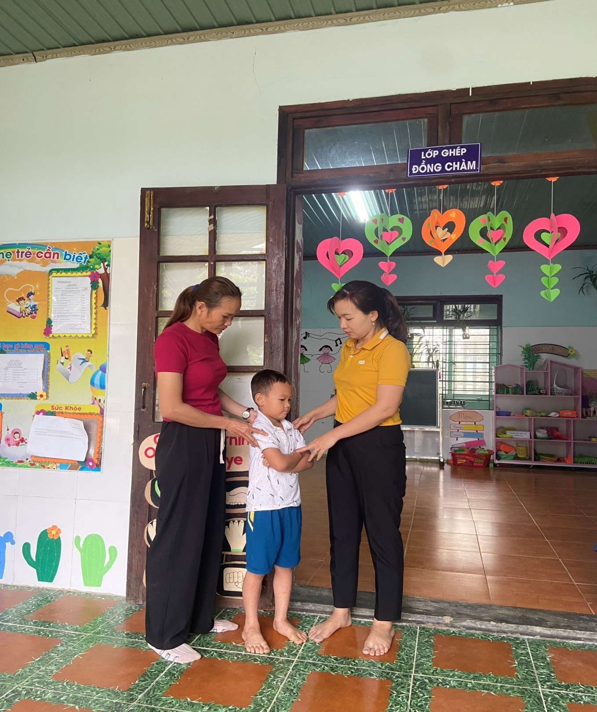

**Hình ảnh hoạt động góc**

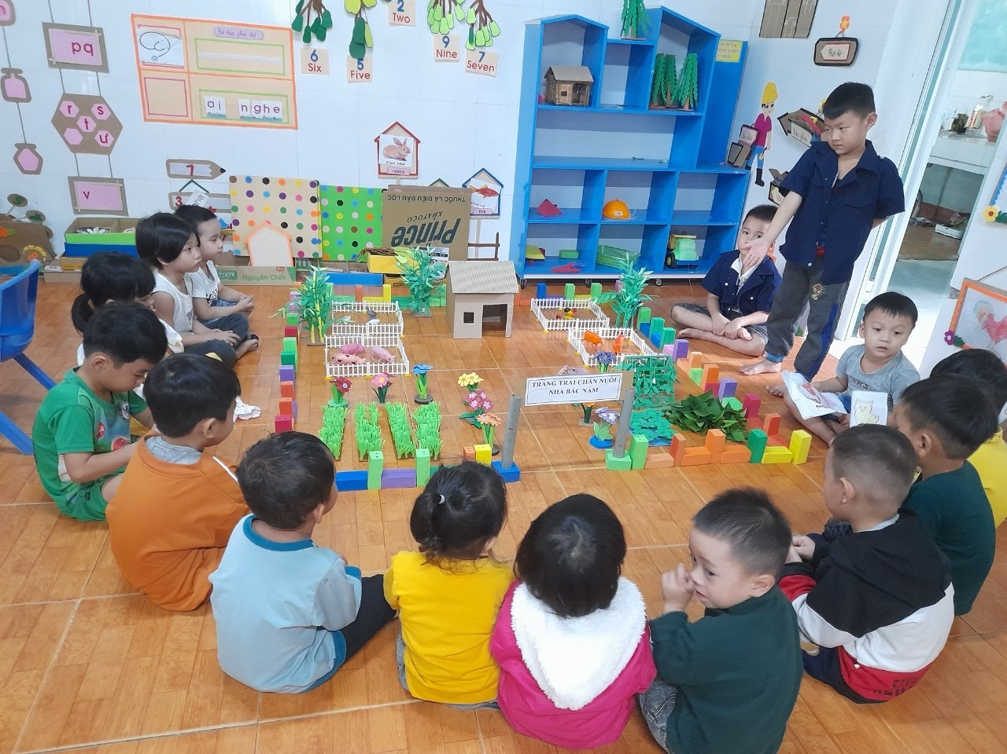

**Hình ảnh hoạt động học**

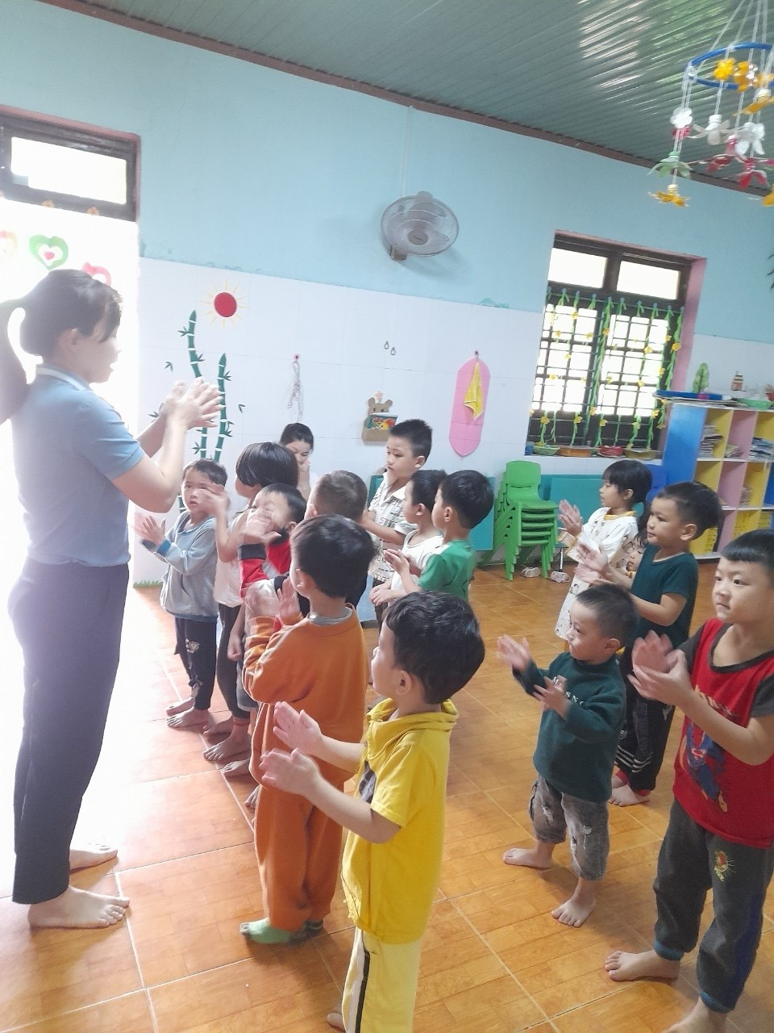

**Hình ảnh tham quan giả ngoại**

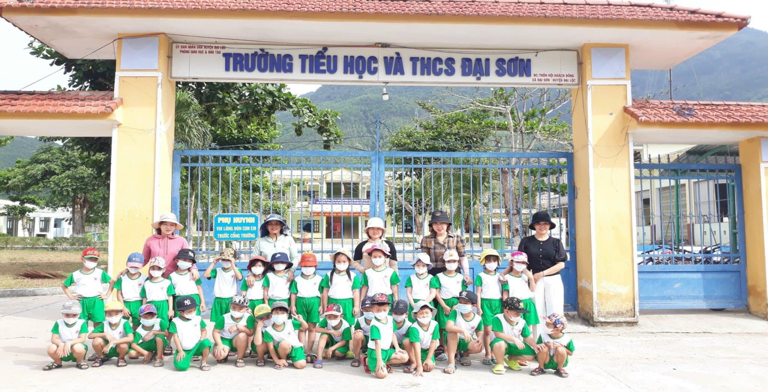

**Hình ảnh họp phụ huynh**

